Expérience 6 : Nitration régiosélective de l’acétanilide

Écrit par
Caroline Baril, 300062180
Félicia Morin, 300063629

TA : Julien Haeck

Le 27 mars 2019
Introduction
Dans ce laboratoire nous avons utiliser la nitration de l’acétanilide pour démontrer une substitution électrophile aromatique. Les substitutions électrophile aromatiques permettent l’incorporation de divers types de substituants dans un noyau aromatique; tel-que les alcènes. La réaction débute par la formation d’un électrophile dangereusement réactif et qui possède une charge positive. Ce sont habituellement les acides forts (acides de Lewis) qui forment ces électrophiles. Après que l’électrophile est activé, une liaison π nucléophile dans le noyau aromatique attaque ce dernier. Par la suite, cela cause une perte temporaire de l’aromaticité. Ensuite, elle est stabilisée par résonance, et rétablit son aromaticité; par la perte d’un proton. Cette dernière influence la régiochimie de la réaction de substitution électrophile aromatique. Une réaction régiosélective est dite si l’un des réactifs réagit préférablement avec certains sites (ex. le noyau) d’un autre réactif parmi plusieurs; conduisant à différentes possibilités de produits. Pendant la réaction, certains groupements donneurs d’électrons stabilisent les formes de résonnances. Les ions arénium formés au moyen d’attaques ortho ou para sont ceux qui ont un mécanisme qui stabilisent les charges adjacentes dans les formes de résonances. Ainsi, entraînent leur formation qui possède des énergies plus élevées que celles des noyaux non substitués. Contrairement aux substitutions en méta qui ne sont pas stables, étant donné que son mécanisme n’entraîne pas la présence d’une charge positive adjacente; c-à-d qu’elle ne peut pas modifiée leur formation.
Protocole
Voir manuel de laboratoire de chimie organique 1721, 2019. Écrit par Dr. Tony Durst, Dr. Tito Scaiano, Dr. William Ogilivie, Dr. Alison Flynn, Dr. Kathy Focsaneanu. Révisé par Dr. Bianca van Lierop, Mr. Alex Bush, Dr. Rashmi Venkateswaran, Dr. Wendy Pell. Pages 1-8

Tableaux des réactifs
Tableau 1. Réactifs
Réactifs | Quantité | Masse molaire (g/mole) | # Mole (mmol) | Densité (g/mL) | Équivalences
Acide nitrique (HNO3) | 0.6 mL | 63.01 | -- | 1.5129 | --
Acide sulfurique (H2SO4) | 5.8 mL (total) | 98.08 | -- | 1.84 | --
Ion nitronium | 0.015 mL | 46.005 | -- | -- | --
Acétanilide | 1 g | 135.17 | 135.17 | -- | --
Glace | 3-4 morceaux | 18.01528 | -- | 997 | --
Eau (froide) | 20 mL | 18.01528 | -- | 997 | --
CH2Cl2 | 2 mL | 84.93 | -- | 1.33 | --
Éthanol (bouillant) | -- | 46.07 | -- | 789 | --

Observations
- L’acide nitrique et l’acide sulfurique sont translucides, incolore et possède une forte odeur
- La solution (étape 8) s’est séparée en deux couches liquides jaunes; celle en haut est plus huileuse accompagné de précipités mousseux et celle du bas ressemble à du lait (la forme est nuageuse)
- Le produit brut est de couleur jaune sable; ressemble a de la boue sèche
- Le produit final est d’une couleur orange/brun; ressemble a de la boue sèche

CCM
  - CCM 1
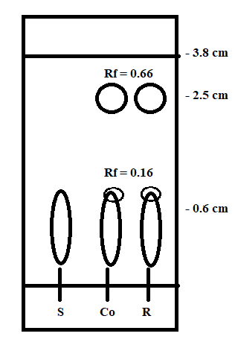

Légende:
S = solvant (EtOAc: hexanes à 5:5)
Co = co-point
R = réaction
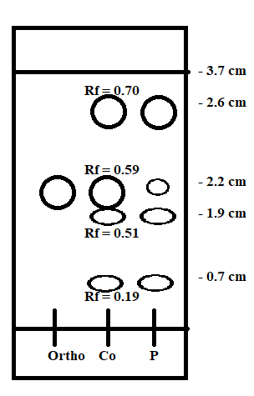
  - Ortho

Légende:
Ortho
Co = co-point
P = produit
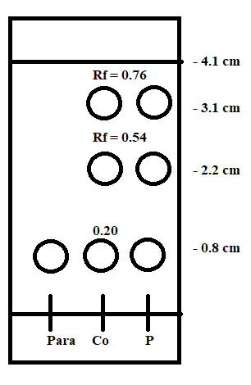
  - Para

Légende:
Para
Co = co-point
P = produit

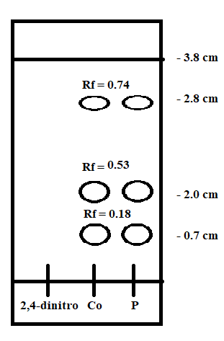
  - 2-4 dinitro

Légende:
2-4 dinitro
Co = co-point
P = produit

  - Méta
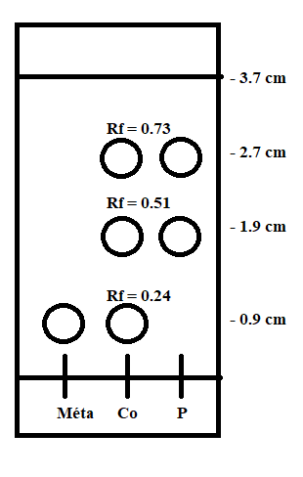

Légende:
Méta
Co = co-point
P = produit

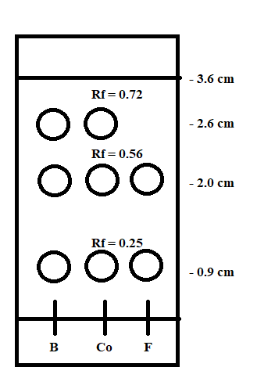
  - Produit brut et final

Légende:
B = produit brut
Co = co-point
F = produit final
Tableau de résultats
Tableau 2. Résultats
Quantité de produit brut (g) | 2.40
Quantité de produit final (g) | 1.37
Masse molaire (g/mol) | 181.176
mol/mmol | 0.0076
% de rendement | 5.8%

Calcul du % de rendement
$$R=\frac{mmol produits}{mmol réactif limitant} ×100$$
$$R=\frac{0.0076g}{0.13}×100$$
$$R=5.8\%$$
Calcul pour le pourcentage d’absorbance
Absorbance pour produit brut = 2 464. 406
Absorbance pour produit final = 1 502. 042
%Absorbance (brut) = (2 464. 406/(2 464. 406+1 502. 042)) x 100 = 62.13%
%Absorbance (final) = 100 – 62.13 = 37.87%

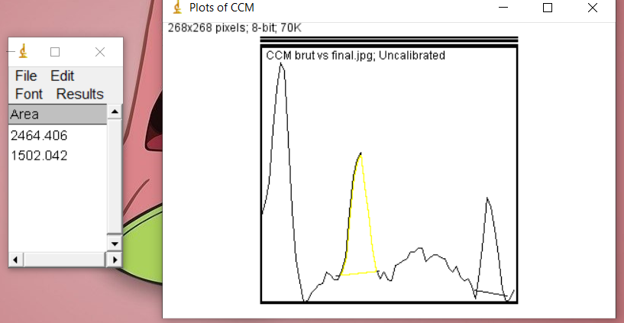

Discussion
- La réaction doit être faite à basse température car à haute température, il y a beaucoup d’énergie dans la réaction et on n’obtiendra pas le produit para désiré
- L’addition rapide de l’acide nitrique cause une hausse de température, qui nous ne donne encore pas le produit para désiré à cause de la haute énergie
- Notre %de rendement est très bas, qui n’est pas bon
- Source d’erreur : la procédure ne dit pas de garder la solution de départ pour faire le premier CCM
- Amélioration : indiquer de garder la solution de départ dans la procédure
Questions
- Pourquoi l’ajout d’un second groupement nitro dans cette réaction est-il beaucoup plus lent que la première nitration de l’acétanilide?
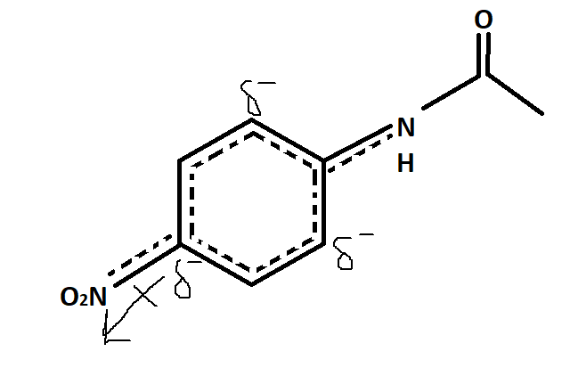
L’ajout d’un groupement nitro élève l’encombrement stérique

Moins nucléophile

- Dans les figures suivantes, quelle est la position où la nitration se produira de préférence?

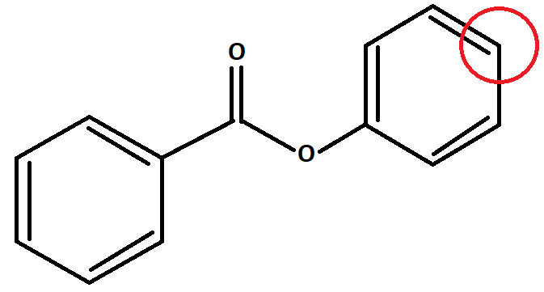

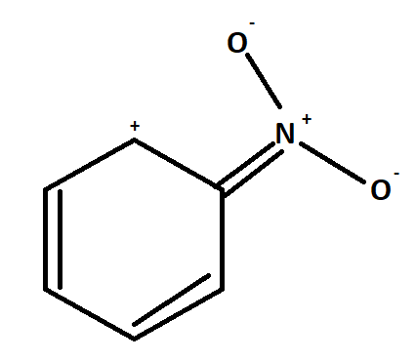

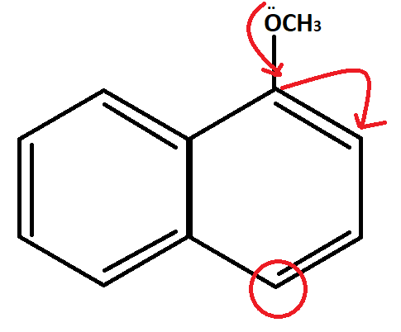

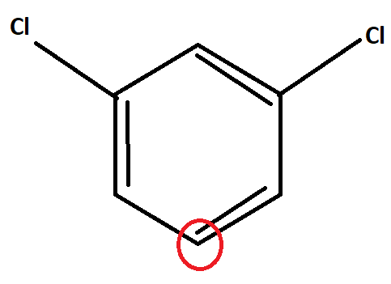
- Expliquez l’observation suivante
Pour la deuxième réaction, le composé veut garder ses propriétés aromatiques, donc aucune autre réaction peut se produire.
- Lorsqu’on fait réagir 10 g de benzène (masse molaire = 78 g/mol) avec 9 mL de HNO3 concentré (16 M) et 9 mL de H2SO4 (18 M), on obtient 8.1 g de nitrobenzène (masse molaire = 123 g/mol) et 1.2 g d’un composé inconnu possédant un point d’ébullition élevé.
  - Le benzène
Tableau de réactifs
Composé | Masse molaire (g/mol) | Densité (g/ml) | Quantité | mol
Benzène | 78.1 | x | 10g | 0.13
HNO3 | 63.01 | 1.51 | 9ml | 0.14
H2SO4 | 98.07 | 1.83 | 9ml | 0.16
Nitrobenzène | 123 | x | 8.1g | 0.066
  - $R=\frac{0.066}{0.13}×100 R=50.8\%$
  - On fait la nitration une seule fois. Le produit le plus probable est le meta dibenzène.
  - L’Acide sulfurique réagit avec l’Acide nitrique, qui protonate HNO3. L’eau laisse pour former le nitronium, le compose réactif
  - Masse molaire du dinitro : 168.1g/mol
$$\frac{\frac{1.2g}{168.1g}}{mol}=0.00714mol$$
$$R=\frac{0.00714}{0.13}=5.5\%$$
- La nitration du furane entraîne préférablement la formation de l’isomère 1-nitrofurane par rapport à celle de l’isomère 2-nitrofurane. Expliquez cette situation en tenant soigneusement compte de la stabilité du complexe σ qui entraîne la formation de chaque isomère.
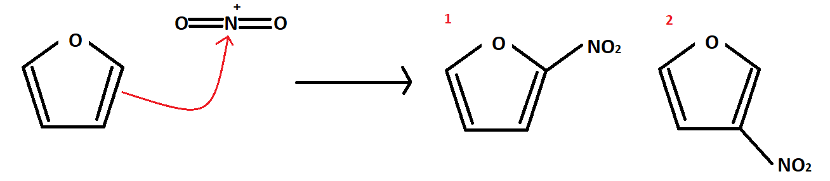
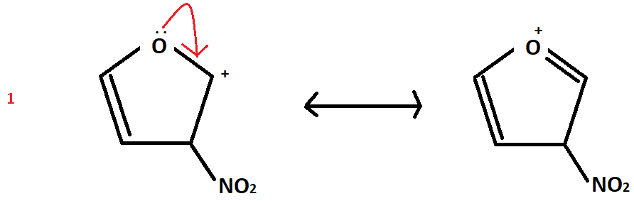
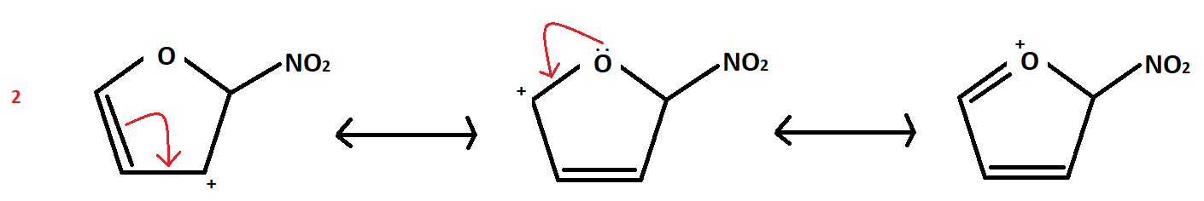
- Les N-oxydes de pyridine peuvent aussi réagir par les substitutions électrophiles aromatiques. Dans la réaction ci-dessous, un seul produit est obtenu. Utilisez des structures de résonance afin de justifier la formation sélective de ce produit.
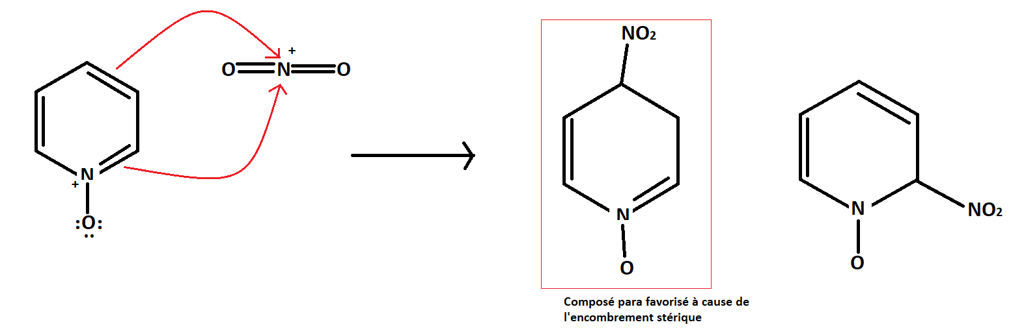

Données signées


